**LAPORAN TUGAS ALGORITMA DAN PEMROGRAMAN**

**Cara Kerja Hurdle**

**2023F**



Anggota Kelompok 11:

1. Ardli Kafi Murabby (23091397196)
2. Fina Fadhilah Maulana (23091397207)
3. Aldy Yusuf Kurniawan (23091397206)

**PROGRAM STUDI D4 MANAJEMEN INFORMATIKA**

**PROGRAM VOKASI**

**UNIVERSITAS NEGERI SURABAYA**

**2023**

* Hurdle 1

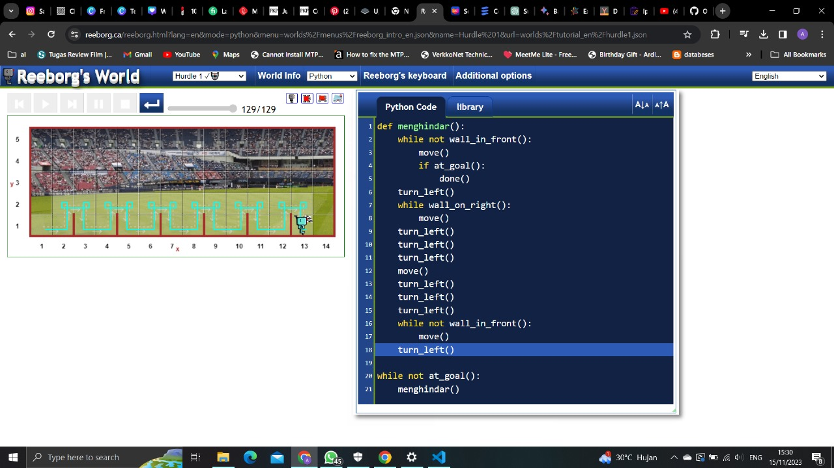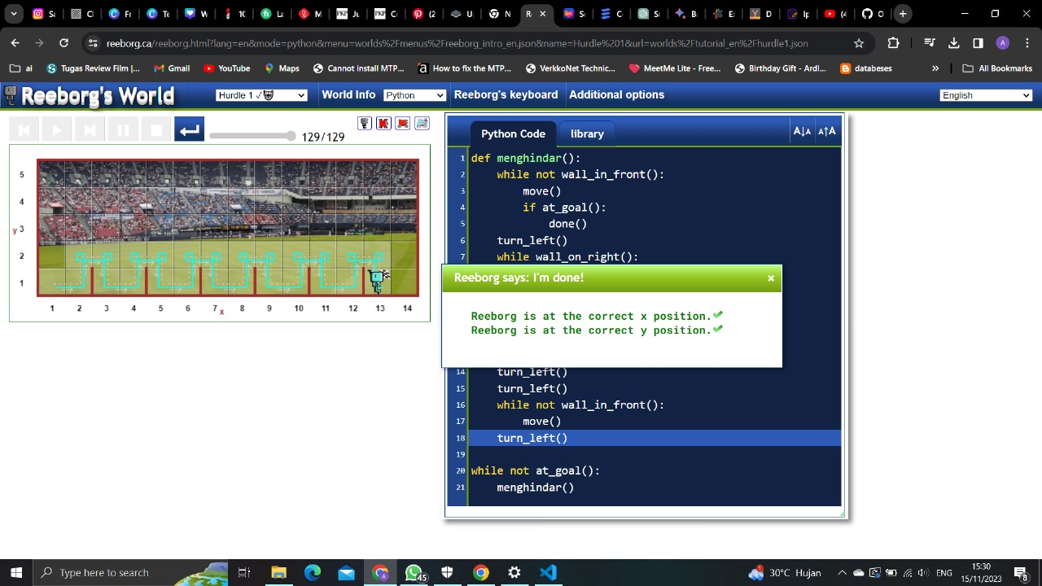

* Hurdle 2

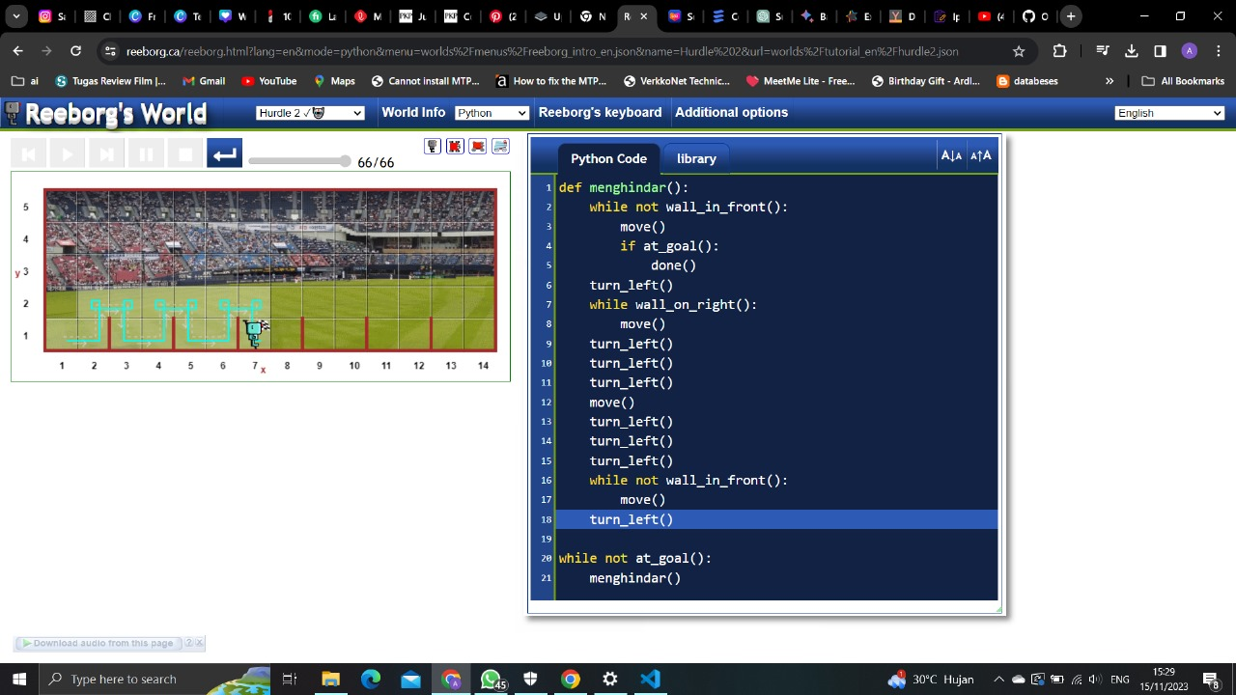

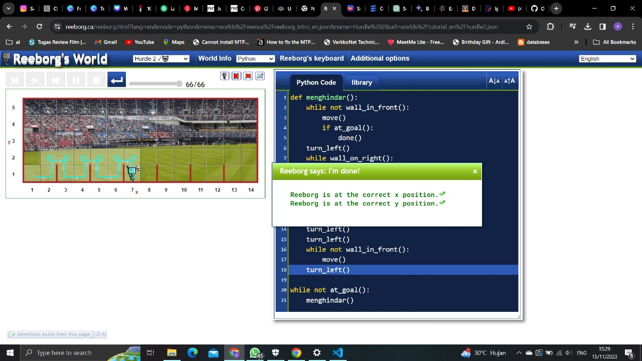

* Hurdle 3

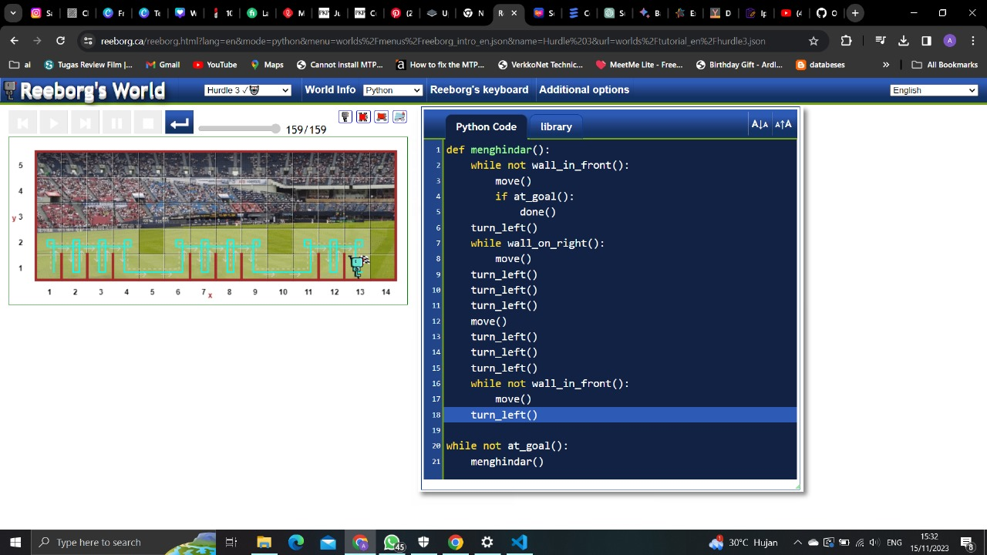

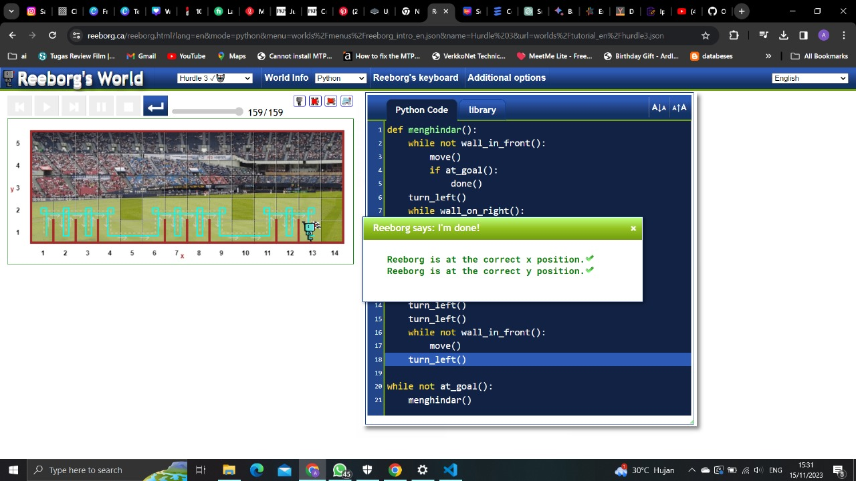

* Hurdle 4

